Директора Деяновской школы
1. Крылов Александр Петрович (с 1872 -1876 год)
2. Грязнов Дмитрий Иванович (с 1876 – 1893 год)
3. Богоявленская Екатерина Никандровна (с 1893 – 1914 год)
4. Полуэктова Мария Петровна (с 1914-1922 год)
5. Лисин Георгий Васильевич (с 1924(5) – 1931 год)
6. Гроздев Иван Сергеевич (с 1932- 1933 год)
7. Елисеев Иван Андреевич (с 1933- 1934 год)
8. Моторин Александр Алексеевич (с 1934 – 1940 год)
9. Хорин Иван Петрович (с 1943 – 1944 год)
10. Алатина Людмила Ивановна (с 1944 – 1945 год)
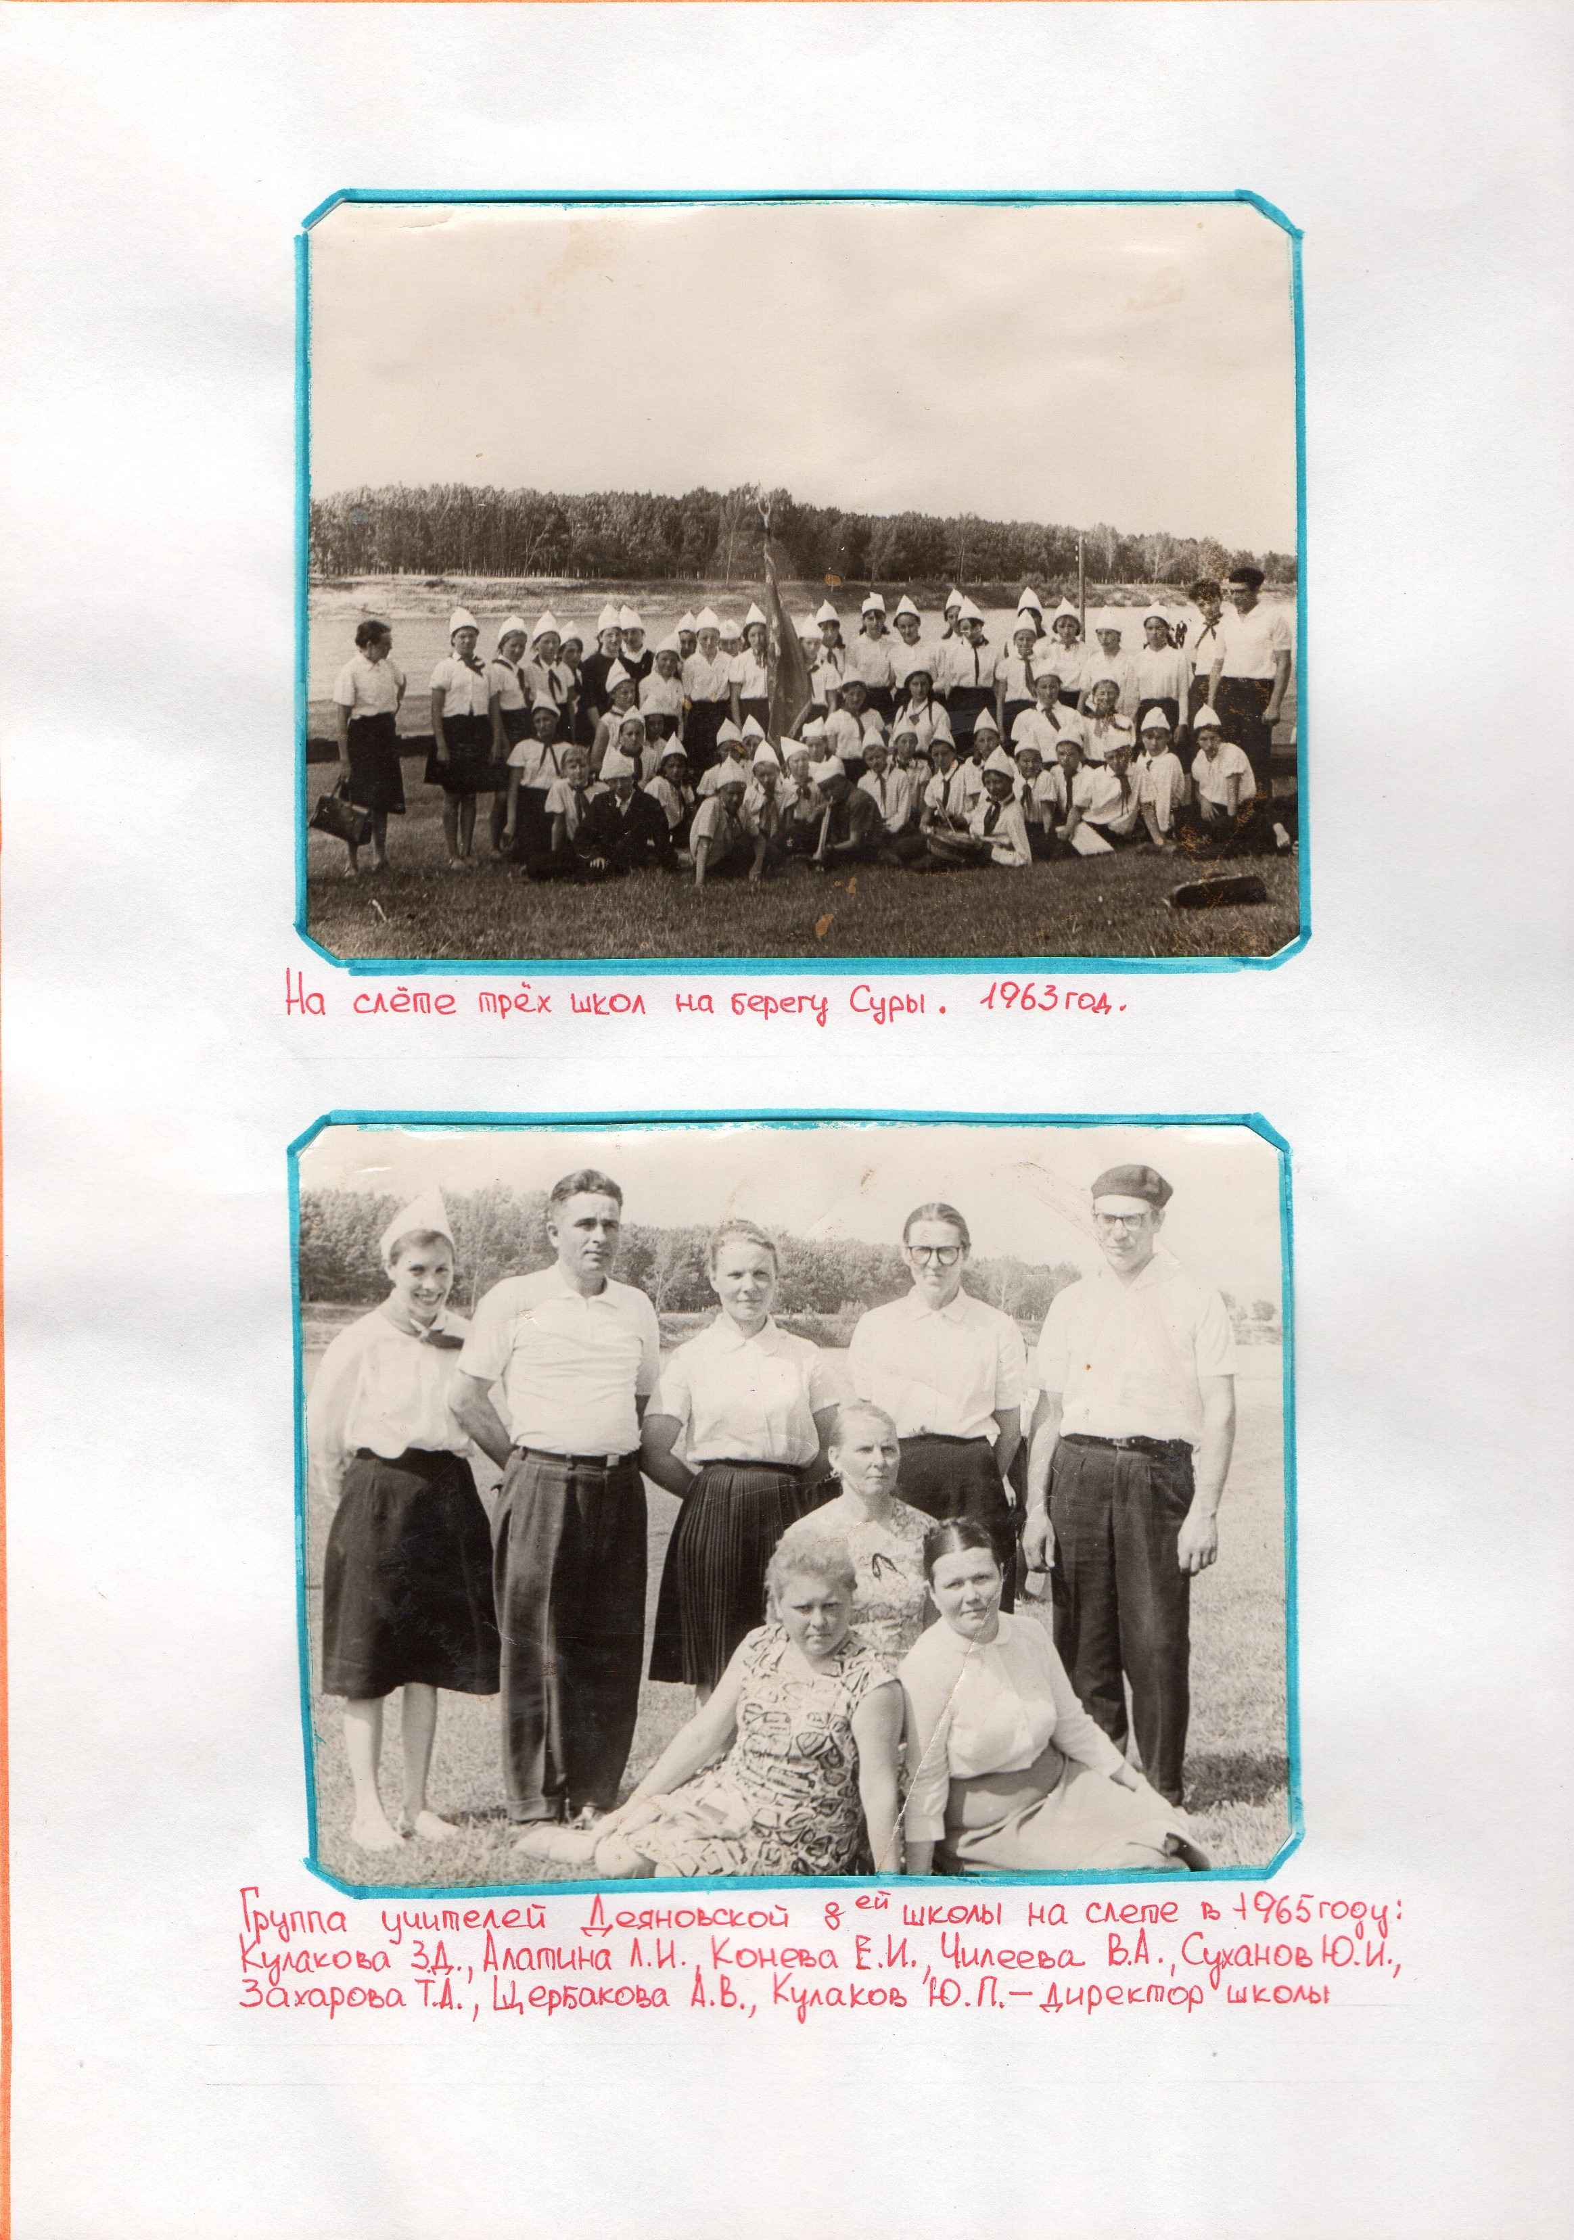
11. Гуляева Антонина Михайловна (с 1944 – 1945 год)
12.Бородавин Алексей Федорович (с 1946 – 1950 год)
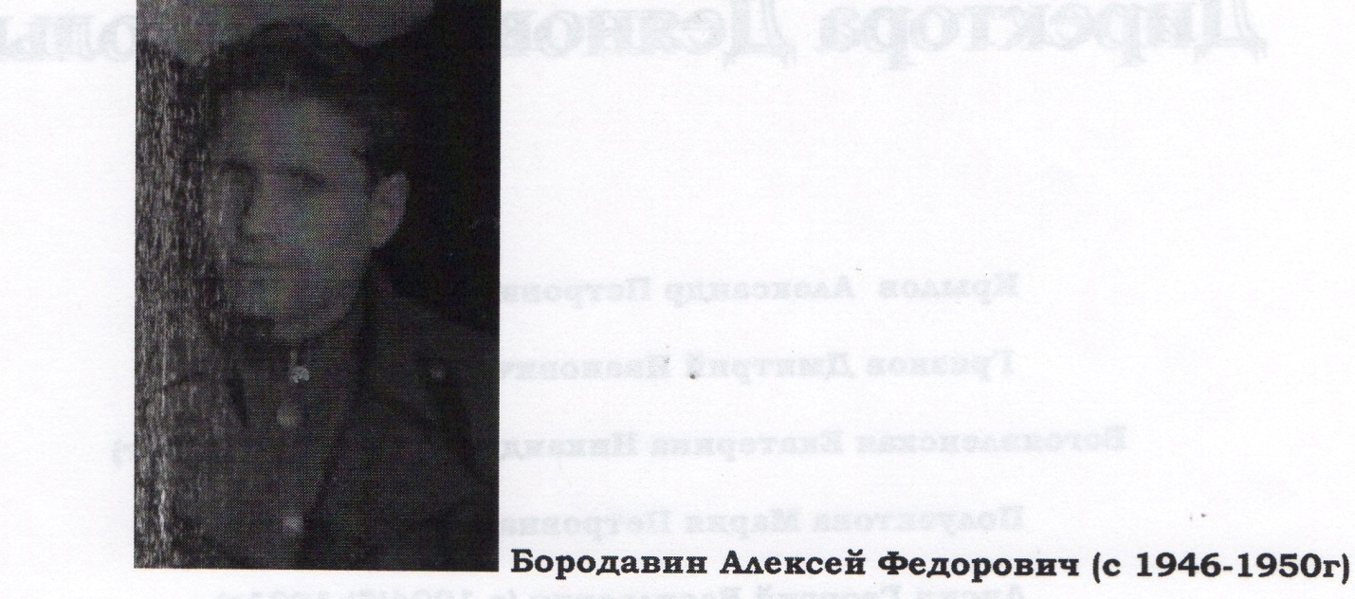
13. Косыев Петр Иванович ( с 1950 – 1955 год)
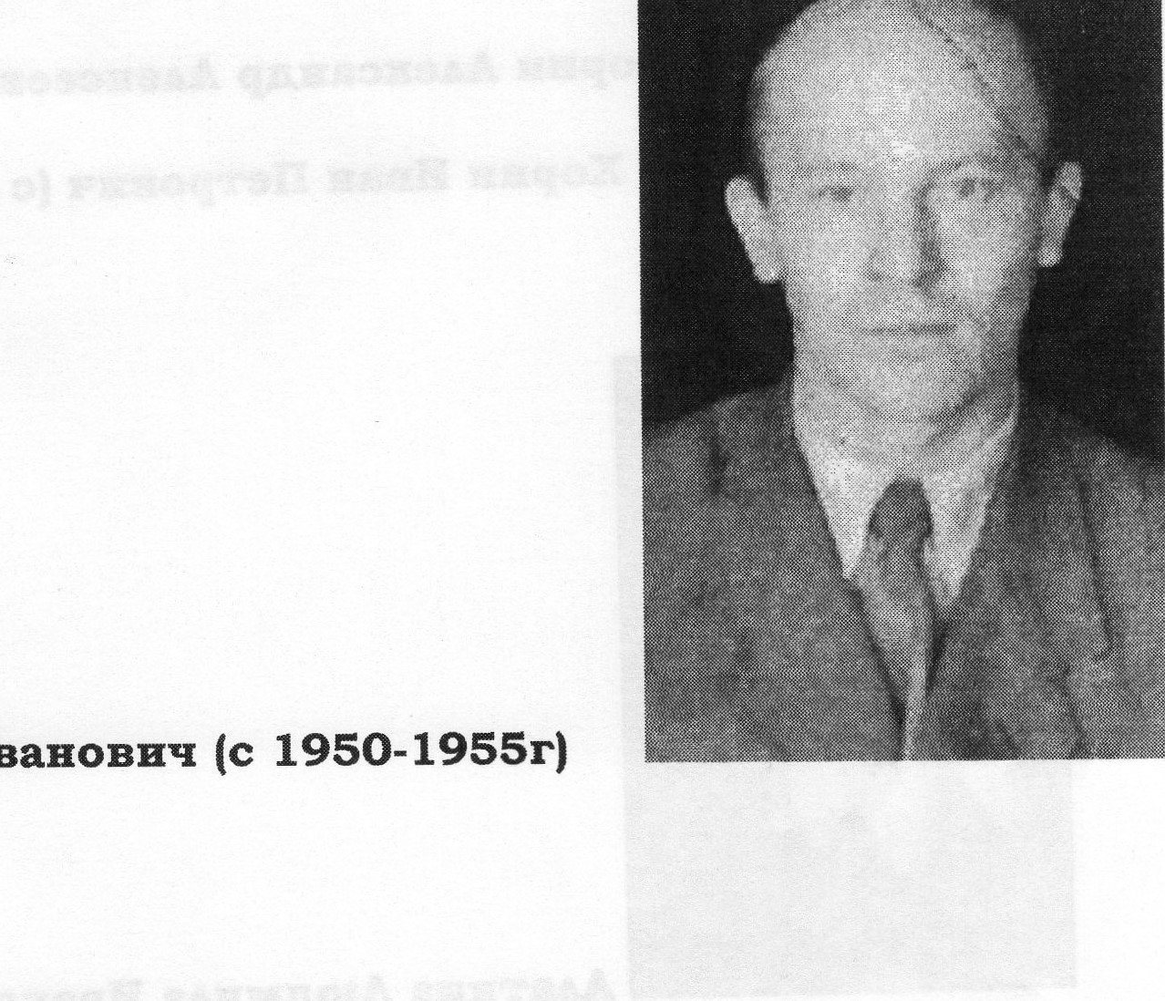
14. Сорокин Борис Дмитриевич (с 1956 – 1960 год)
15. Кулаков Юрий Петрович (с 1960 – 1972 год)
16. Потапов Александр Иванович (с августа 1972 -1977)
Александр Иванович работал в школе с 18 августа 1962 года по 1983 год. Образование высшее, окончил ГГПИ им. М. Горького в 1973 году. По диплому – учитель физики. В годы его директорства было построено новое здание школы (1974 год)
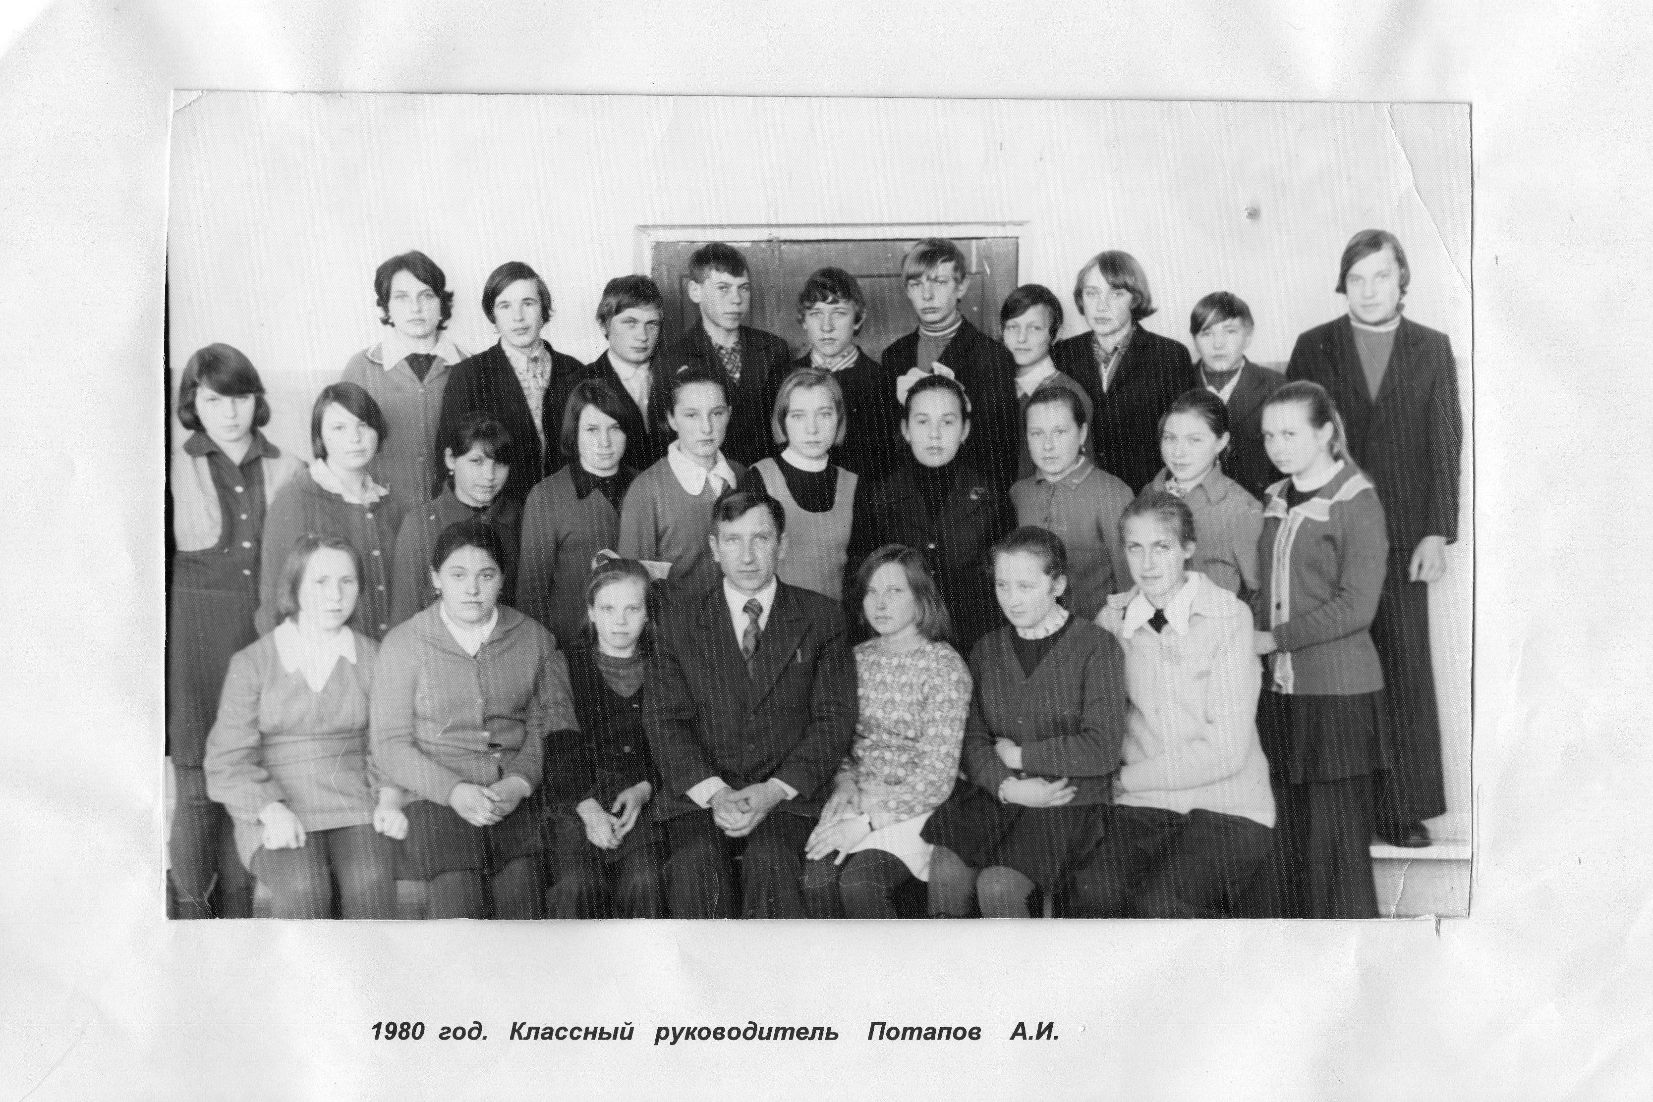
17. Шибаев Владимир Константинович (с 1977 – 1982 год)
Владимир Константинович закончил Арзамасский учительский институт с правом преподавания истории в 5-7 классах в 1952 году. Работал в школе с 1977 года, преподавал историю. Имеет награды: медаль «За добросовестный труд в ВОВ» и значок «Отличник народного просвещения»
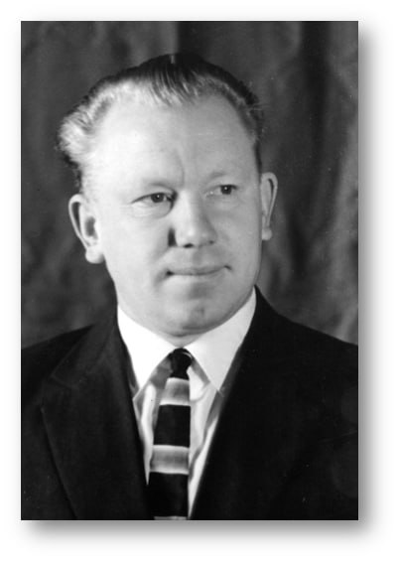
18. Чилеева Любовь Геннадьевна (с 1982 – 1983 год)
Любовь Геннадьевна окончила АГПИ им. А. Гайдара по специальности учитель биологии и химии. С 1978 года начала работать в родной школе учителем химии.
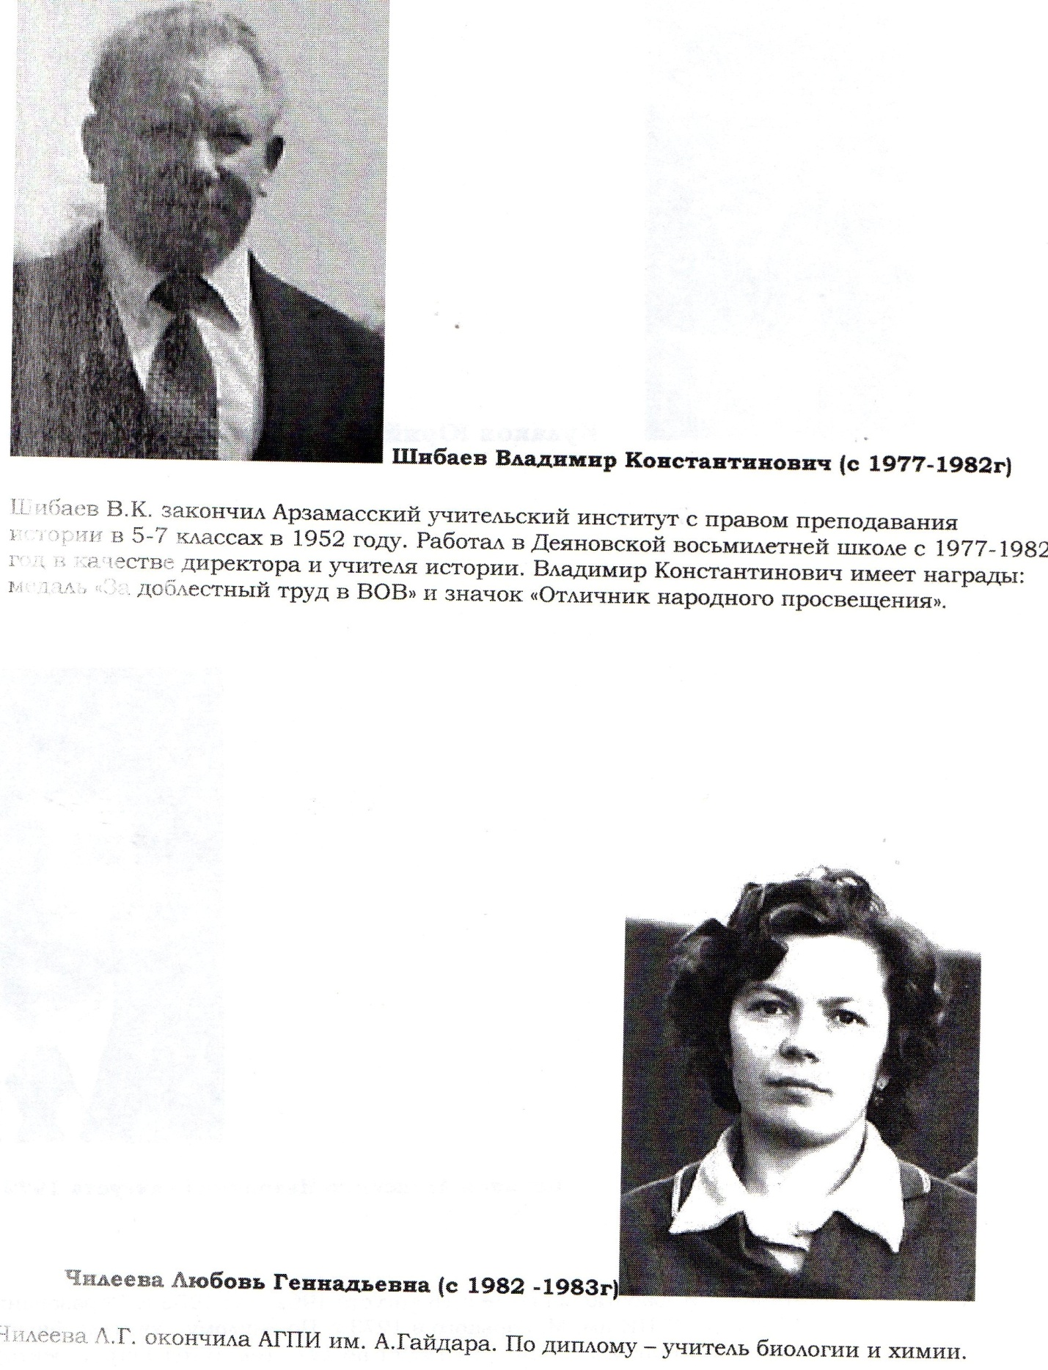

19. Шадымова Лидия Дмитриевна ( с 1983 – 1987)
Лидия Дмитриевна работала в школе с 1963 года по 2003 год учителем математики. Образование высшее. Окончила ГГПИ им. М. Горького. За заслуги в области была отмечена грамотой от РОНО.
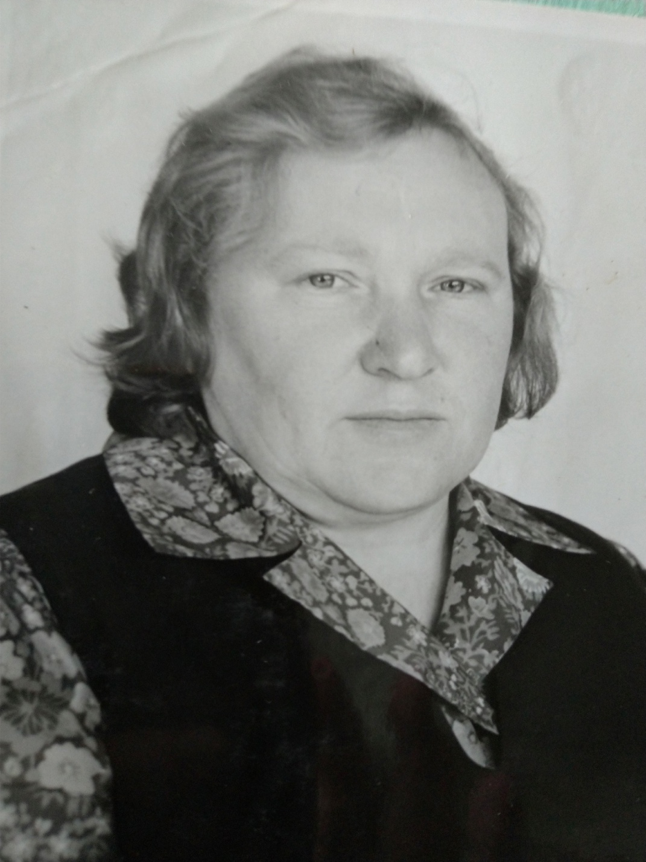
20. Мигунов Валерий Евгеньевич (с 1987 – 1989 год)
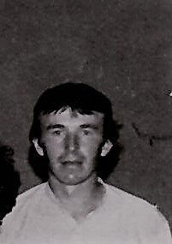

21. Краснов Юрий Павлович (с 1989 – 1990год)
22. Чилеева Любовь Геннадьевна ( с 1990 – 2015 год)
Любовь Геннадьевна окончила АГПИ им. А Гайдара по специальности учитель биологии и химии. Любовь Геннадьевна работала в школе с 1978 по 2015 год. В 1997 году становится директором МОУ Деяновской СОШ. В период ее руководства была проведена газификация школы. За заслуги в области образования была награждена грамотой от Министерства народного образования РСФСР (1989 г), награждена значком «Почетный работник общего образования» (2004 г).
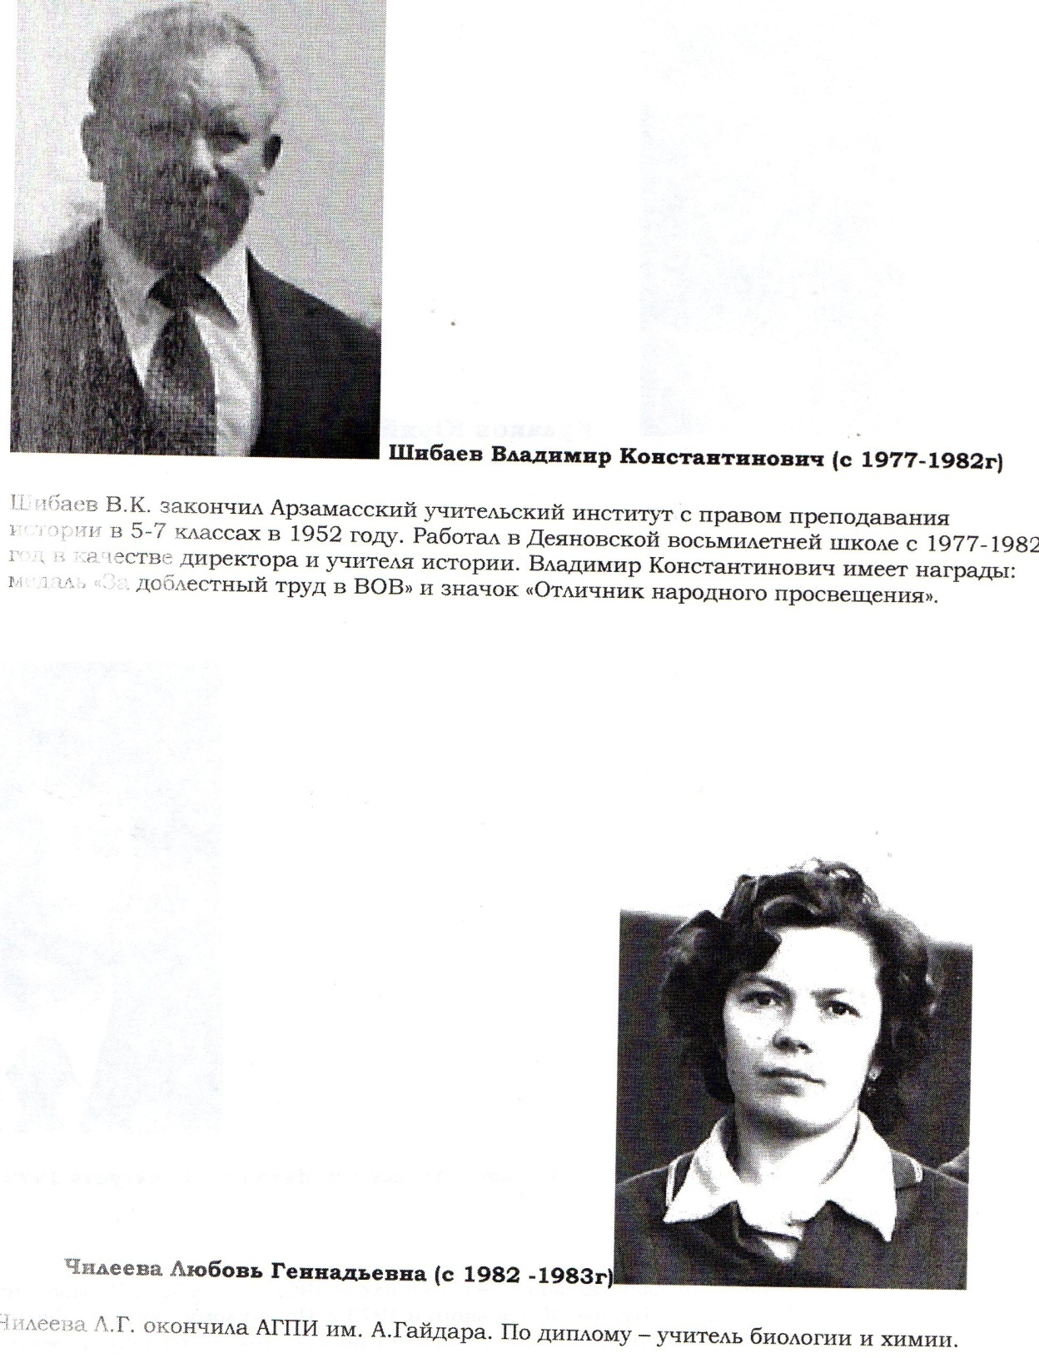
23. Терникова Светлана Викторовна (с 2015 года )
Работает в школе с 1983 года. Имеет высшее образование. В 1984 году закончила Арзамасский педагогический институт имени А.П.Гайдара по специальности учитель математики и физики. За многолетний добросовестный труд награждена Почетной грамотой министерства образования Нижегородской области. С 1997 по 2015 год являлась завучем школы. В 2015 году Светлана Викторовна была назначена директором МОУ Деяновской ОШ. За добросовестный труд, высокий профессионализм, образцовое исполнение служебных обязанностей Светлана Викторовна награждена Грамотой министерства образования РФ (2023 г).
